1 – VCC +72V

2 – GND

3 – B+ cuộn mở chốt khóa

4 - GND

5 - +5V đèn báo ổ khóa

6 - GND

7 - Tín hiệu chuyển động của động cơ

8 – Tín hiệu khóa bánh về ECU

9 – Tín hiệu mở khóa

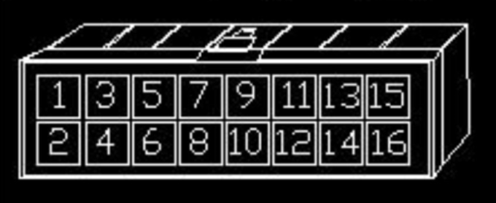10 – NC

11 – Nguồn vào +12V

12 - ??

13 – Đèn xi nhan

14 - ??

15 – Đèn xi nhan

16- Antena